Auckland, 13-24 stycznia 2010

Kia Ora! Witaj Józku!

Czas najwyższy wyskrobać kilka słów do Ciebie. Zacznę od podziękowania za otrzymane od Ciebie przesyłki z życzeniami świąteczno-noworocznymi jak i informacją na temat przyjazdu na Śląsk syna Wiktora – Georga z synem. Wiem, że ten przyjazd najbardziej chyba przeżywał Wiktor i chyba zbyt wiele atrakcji chciał synowi umieścić w programie. Ale to nie moja sprawa, dobrze chyba jednak, że George wreszcie odwiedził miejsca, w których młodość spędza jego ojciec. Choć nic go z tymi miejscami nie łączy, nawet tamtejsza rodzina jest mu kompletnie obca...
Nie czas już teraz wracać do opisywania świąt i naszego krótkiego urlopu świątecznego. Mam nadzieję, że za niedługo uda mi się przygotować jakieś zdjęcia na stronę picasa i wtedy wszystko będzie jasne. Na zachętę odwiedzenia później strony picasa, już teraz kilka fotek „świątecznych”.
Wigilię, tradycyjnie już, spędziliśmy w naszym domu. W tym roku byli u nas już tylko sami najbliżsi: Krzysztof, Grzegorz z żoną Helen oraz Adam, który od 14 lat wszystkie (z jednym wyjątkiem) wigilie spędzał z nami. Jak co roku, wieczorem pojechaliśmy na godzinę 22-gą na pasterkę do polskiego kościoła.

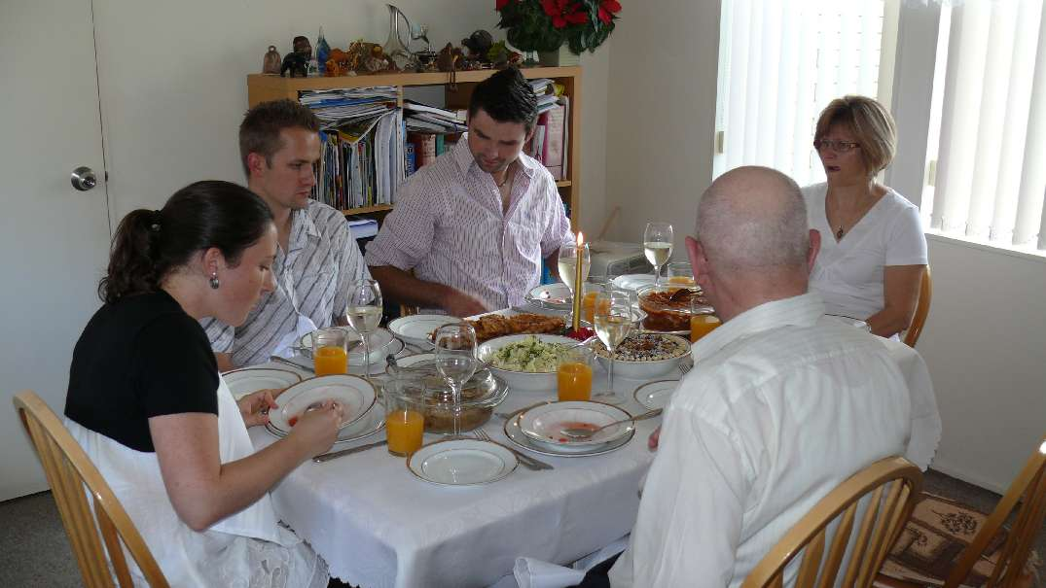

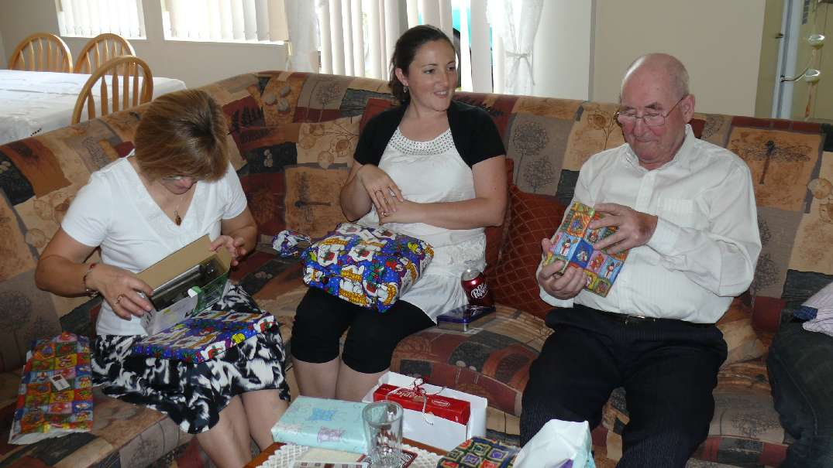

W pierwszy dzień Świąt stał w aucklandzkim porcie jeden z wielkich cruiserów. Wybraliśmy się tam późnym popołudniem na spacer obejrzeć jak odpływa w kierunku Australii (Melbourne).
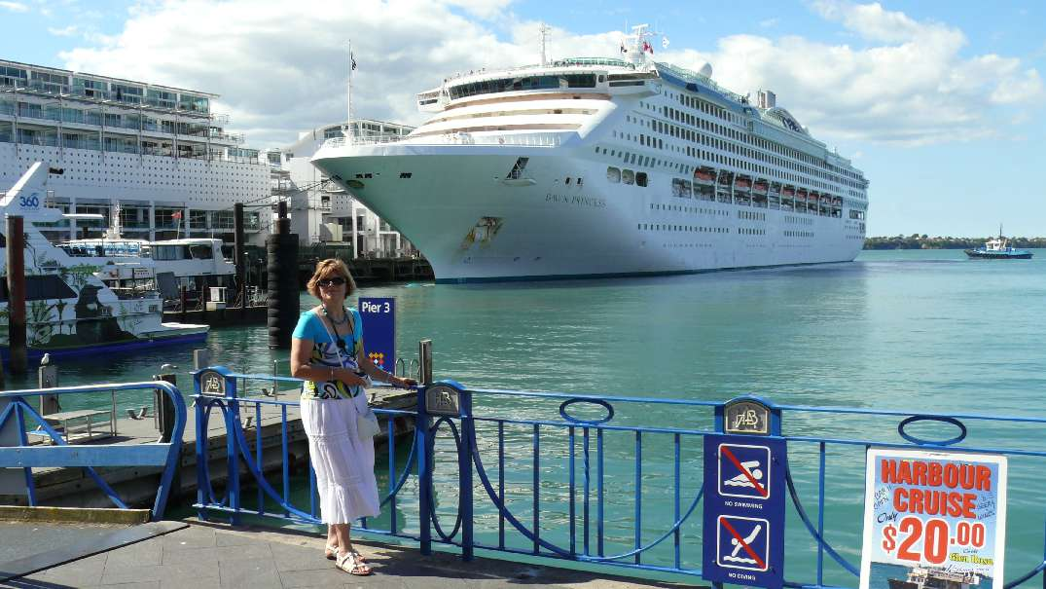

W poświąteczny poniedziałek pojechaliśmy zaś na kilka dni w rejony naszych wielkich wulkanów (Mt Ruapehu i Taranaki). U stóp Mt Ruapehu stoi luksusowy, w gruncie rzeczy dość drogi hotel (coś w stylu sopockiego Grand Hotelu), który od wielu lat korcił nas swoją lokalizacją do zatrzymania się na parę dni waśnie w nim. Zafundowaliśmy sobie pobyt w nim jako prezent pod choinkę.
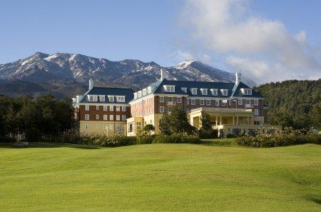
Wkroczyliśmy w Nowy Rok z ogromną werwą i mnóstwem spraw do pozałatwiania. Napiszę o tym krótko.
10-ty stycznia był terminem opuszczenia domu Agnieszki I Łukasza przez dotychczasowych lokatorów. Już wcześniej przekonaliśmy Krzysztofa, że jeśli znajdzie dwie osoby do towarzystwa (u nas nazwya się to flatmates – sublokatorzy), to mógłby wynająć ten dom dla siebie i mieszkać w komfortowych warunkach blisko miejsca pracy i mieć w dodatku garaż dla siebie, a co za tym idzie miejsce do robienia fuch, których Krzystof ma już coraz więcej. Niestety okres świąteczno-noworoczny nie jest dobrym czasem do przeprowadzek, ludzie w tym czasie nie myślą o szukaniu mieszkań i nie udało się znaleźć nikogo odpowiedniego w uzgodnionym z Agnieszką czasie. W tej sytuacji Aga z Łukaszem zlecili zasiedlenie ich domu agentowi Real Estate, a Krzysztof znalazł dla siebie inne mieszkanie i już od wtorku w nim mieszka. Jest z tego nowego miejsca zadowolony, bo ma znacznie taniej niż dotychczas, choć nieco dalej do pracy. Mieszka za to dość blisko nas, w Ranui – jednej z dzielnic naszego Hendersonu (Henderson jest dzielnicą Auckland).
Za to odbiór mieszkania od opuszczających je lokatorów został na mojej głowie i w minioną niedzielę, ku mojemu ogromnemu zdumieniu, odebrałem dom Agnieszki I Łukasza w tak eleganckim stanie, że to aż niewarygodne. Wysprzątane, wyczyszczone, lśniące, gdziekolwiek by nie zajrzeć wyglądało jak niemalże nówka. Ogród wypielęgnowany, trawa porządnie skoszona. Jednym słowem - bardzo pozytywne wrażenie. Niewątpliwie wpłynął na to fakt, że przez ostatnie 2 i pół roku mieszkało tam młode małżeństwo Niemców. Widać ordnung dalej w co poniektórych Niemioszkach jest we krwi.

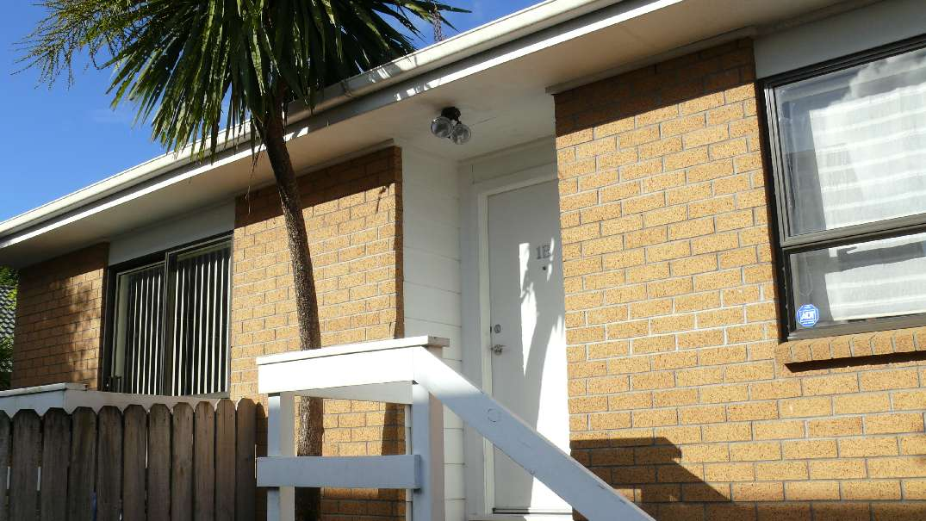

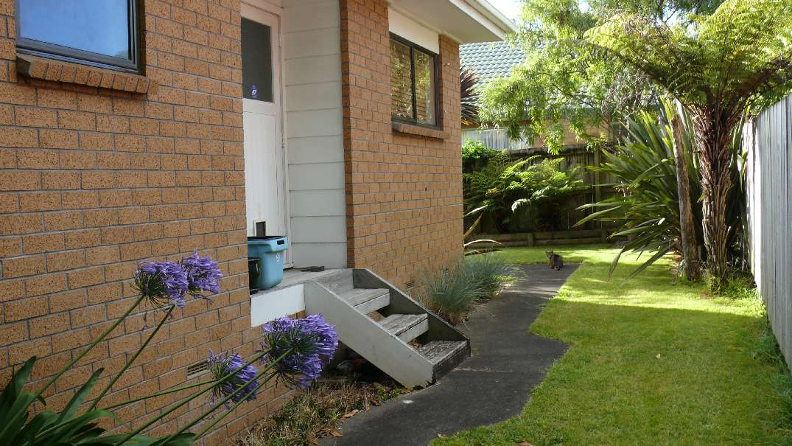
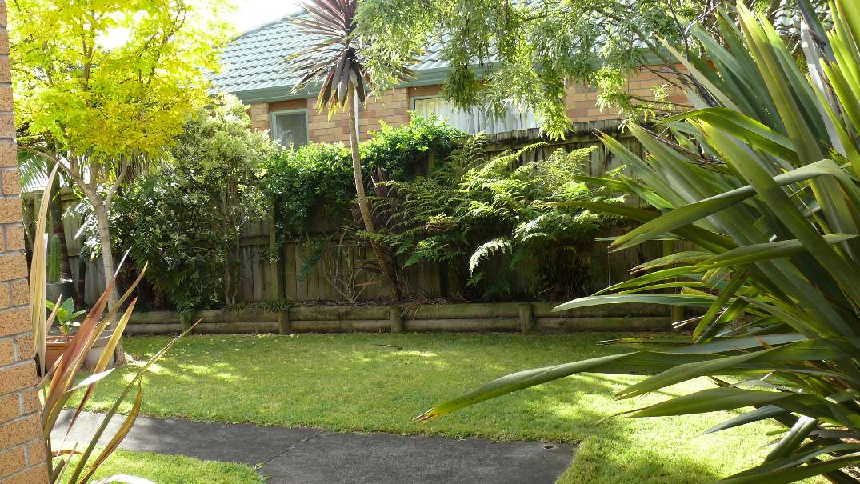
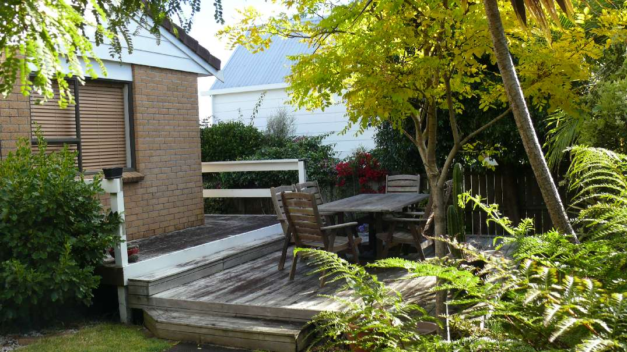
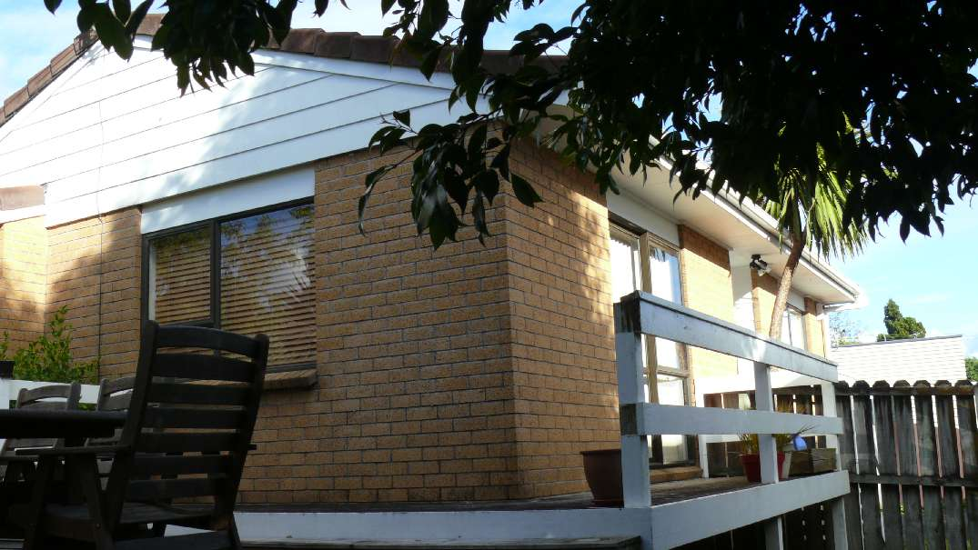
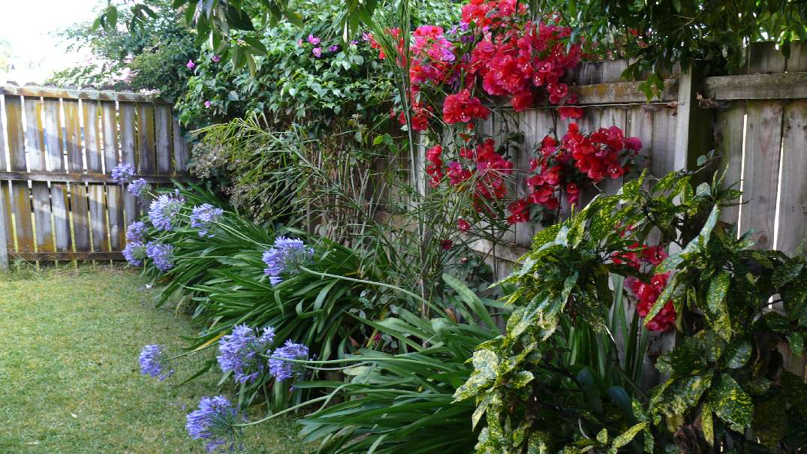

Dzień po opuszczeniu mieszkania przez dotychczasowych lokatorów, spotkałem się w nim z agentem i pokazałem mu cały dom i otoczenie. Był pod wrażeniem. W środę zadzwonił on do mnie i poprosił o zabranie kilku rzeczy, które właściciele zostawili poprzednim lokatorom, a które nie będą potrzebne tym nowym. Szkopuł w tym, że te kilka rzeczy to niczego sobie gabarytem i ciężarem mebelki, z którymi nie bardzo wiadomo co zrobić. Aga i Łukasz też nie wiedzieli, dlatego byli happy, że mogli je w tym domu zostawić. Problem do rozwiązania jest teraz na mojej głowie.
Ale za to w niedzielę uporaliśmy się wreszcie z innym problemem. Od niespełna roku sędził się za nami samochód polskich żeglarzy z “Flash’a”. Wyjechali oni z NZ do Australi w czerwcu ubiegłego roku i zostawili na naszym podwórku dostawczego nissana homy, który we własnym przez nich zakresie został przerobiony na campervan, czyli auto, którym się jeździ i w którym się mieszka jednocześnie. Zjeździli nim oni całą Nową Zelandię, obie wyspy od A do Z, wjechali nim na każdą górę i zjechali do każdej dziury ze słynnym kanionem Skipperów koło Queenstown włącznie. Dbali o niego w takim tylko zakresie, w jakim było to konieczne. Nie udało się im go sprzedać przed wyjazdem, został w KiwiSosnowcu. W opłakanym stanie i właściwie bez planów na przyszłość.
Tak wyglądał ten pojazd kiedy stanął na naszym podwórku na dłużej:

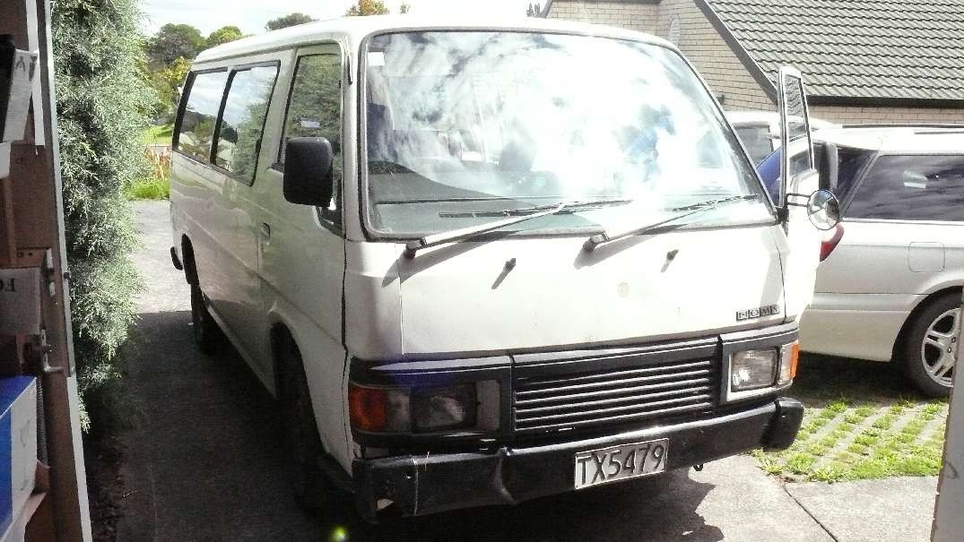
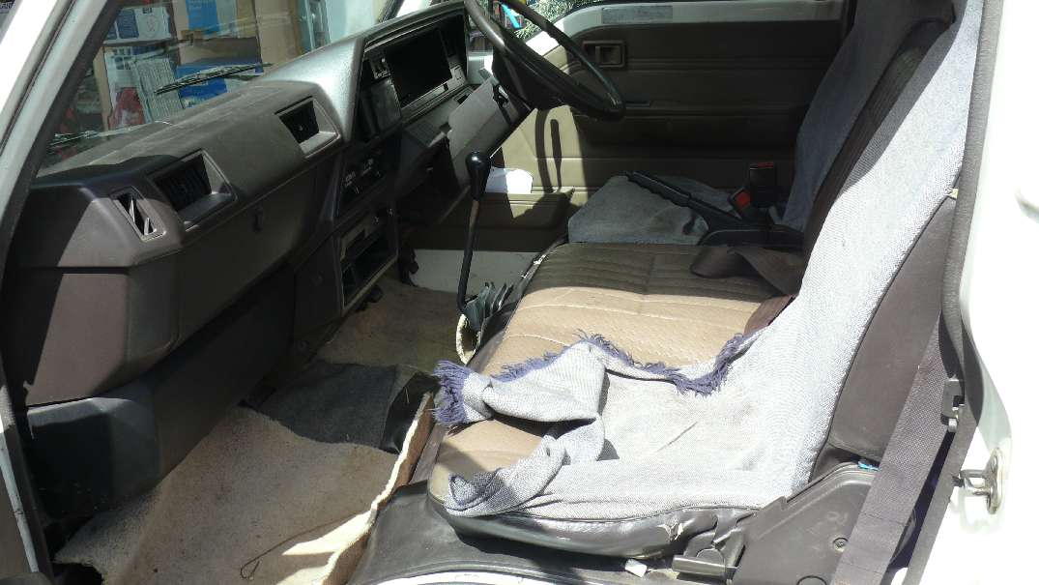
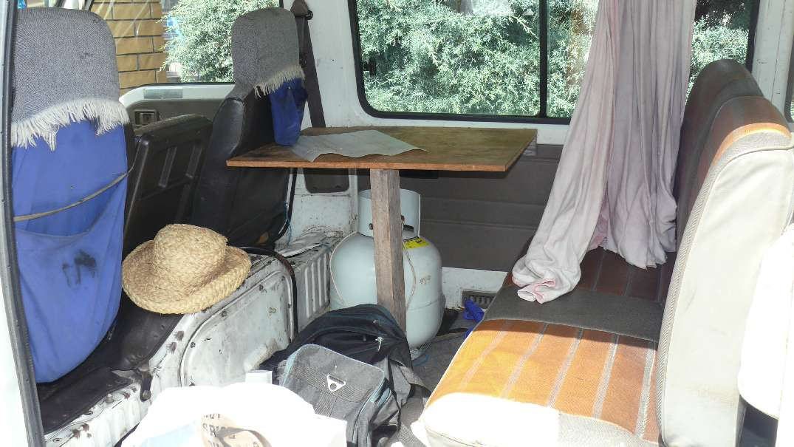
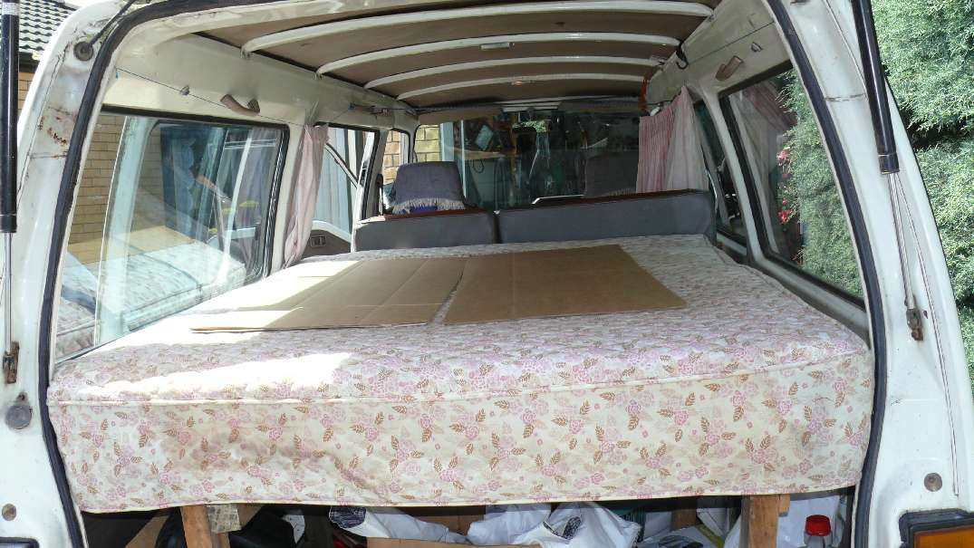
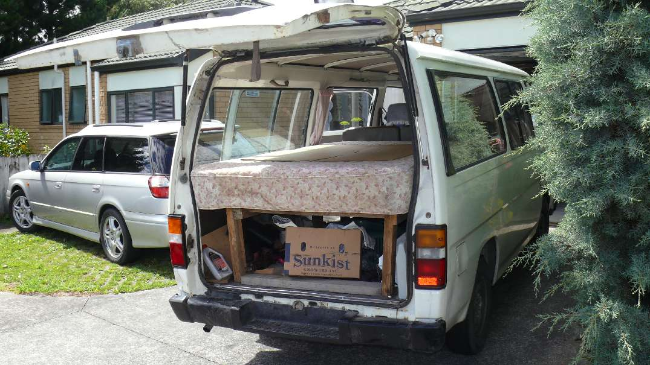
Jego właściciele zakładali, że być może na wiosnę (czyli u nas wrzesień-październk) przyjadą ponownie do NZ, by trochę popracować przy zbieraniu owoców i wtedy będą go dalej wykorzystywać do jeżdżenia i mieszkania. Gdyby mieli, co było bardzo prawdopodobne, jednak nie przyjechać, to poprosili mnie i Krzysztofa (bardziej Krzysztofa, bo jemu obiecali prowizję) byśmy spróbowali go sprzedać a pieniądze, po odliczeniu kosztów i prowizji, przesłać im. Ale to był czerwiec. Zima. Najgorszy czas na handlowanie campervanami. Nie zamierzałem trzymać tego wehikułu (Danusia, za śp. Babcią Klarą nazywała ten pojazd “kobyłą”) pod oknami naszego domu. Z jednej strony zasłaniał on naszą posesję, z drugiej zaś Danusine róże. Zdecydowaliśmy się więc odstawić to auto na czas kiwi zimy do stodoły znajomych odległej od nas 240 kilometrów na północ. Dalsze 10 kilometrów na północ to była droga do Wiktora i Wandzi, których znowu znaleźliśmy pretekst odwiedzić. Kiedy było już pewne, że żeglarze nie będą już „żeglować” tym nissanem, zrobiliśmy sobie znowu odwiedziny WIktorów i przytahali “kobyłę” do Aucklandu. I znowu stała pod naszymi oknami zasłaniając Danusine róże. Ale piękniała (no, powiedzmy: stawała się ładniejsza) przynajmniej i to wcale nie od tych róż, tylko mnóstwa godzin poświęconych doprowadzeniu jej do uczciwego wyglądu. Pracowaliśmy wszyscy: ja, Krzysztof i Danusia. I to nie dla zarobku , bo mnie i Danusi niczego nie obiecano : ( ale by pozbyć się tego niepotrzebnego nam drobiazgu. Wyporządziliśmy środek auta, wymyliśmy go ze wszystkich stron. Krzysztof zrobił kilka drobnych reperacji, zarejestrował go na kolejne pół roku. Danusia uszyła nowiuśkie firanki- zasłonki w miejsce starych brudnych szmat wiszących w oknach. Ja podpicowałem wygląd auta polerując pastą jego lakier i kupując kołpaki na koła i kilka innych drobiazgów. Wzbogaciłem istniejące wyposażenie turystyczne. Na jakimś garage-sale’u kupiłem kuchenkę gazową, dołożyliśmy poduszki, dokupiliśmy drugi śpiwór. Doposażyłem auto w 4-osobowy namiot z dmuchanym materacem (namiot jeden z trzech jakie mieliśmy - zwolniło się miejsce w naszej szopce), skonstruowałem składane zadaszenie nad bocznymi przesuwanymi drzwiami vana, przydały się do tego też od lat zalegające w szopce elementy starej ogrodowej huśtawki.
Tak wyglądał ten pojazd na krótko przed wyjazdem na giełdę:
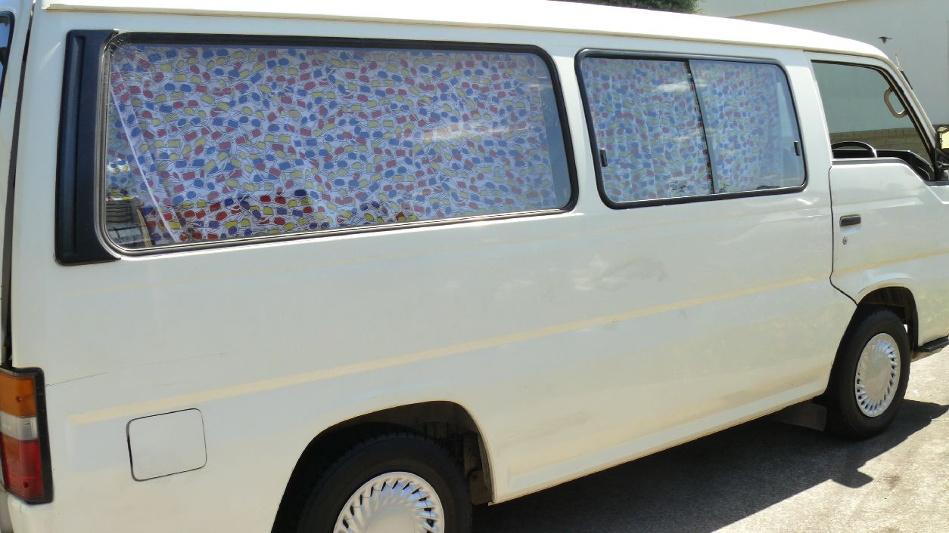
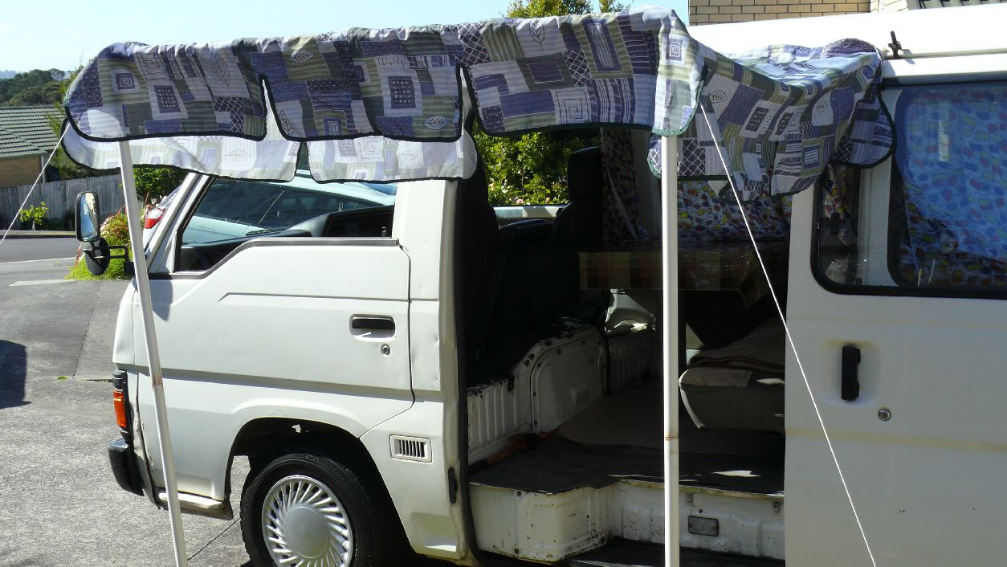
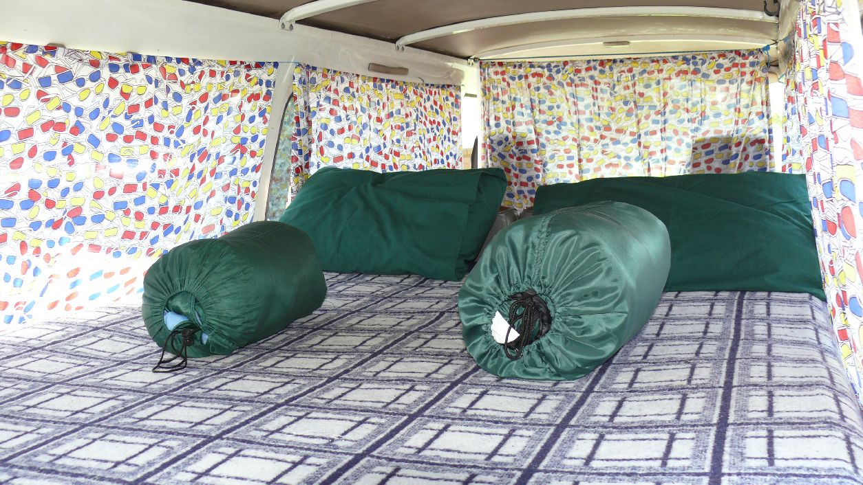
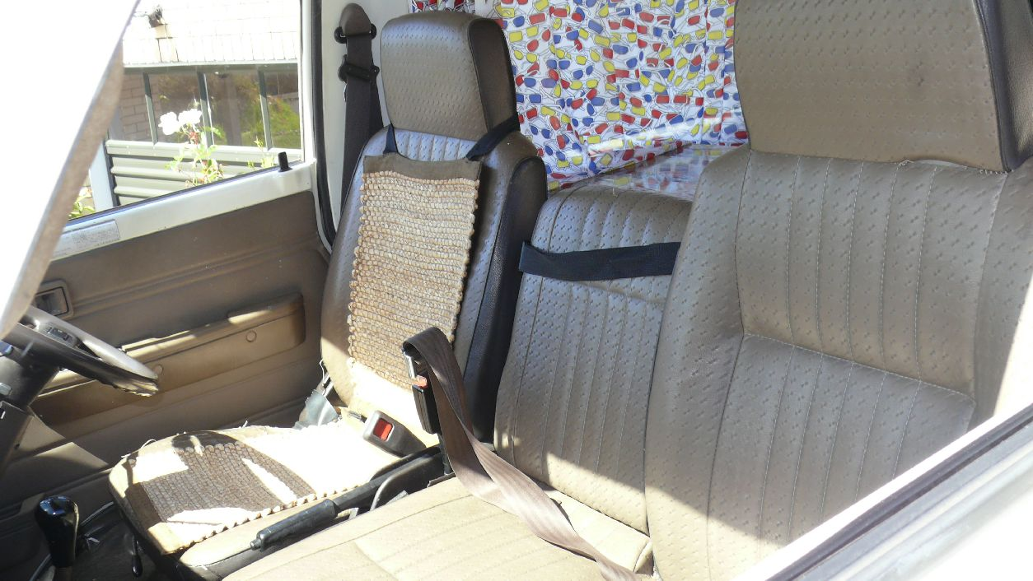
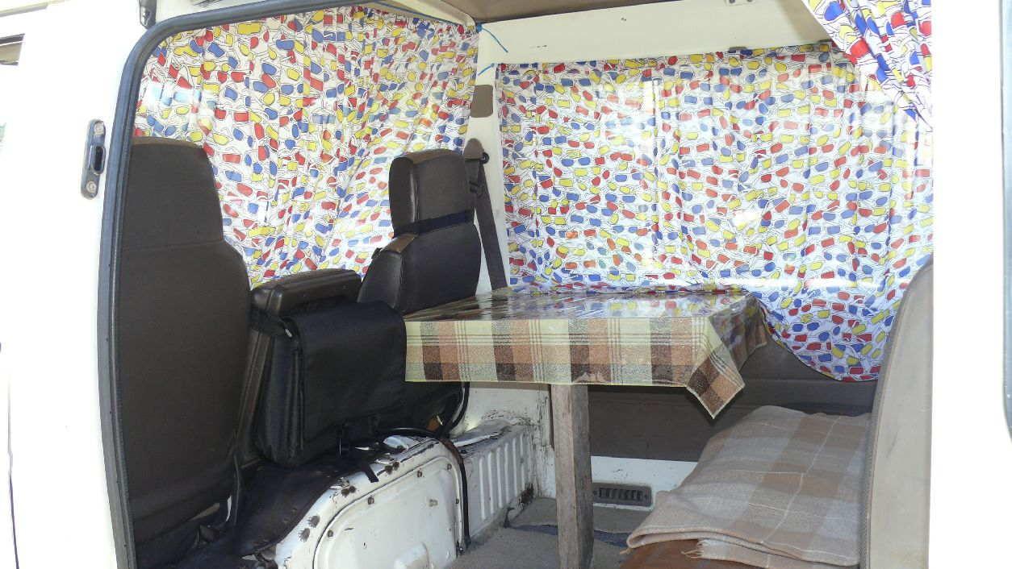

A to dodatkowe wyposażenie miało zachęcić potencjalnego kupca do podjęcia szybkiej decyzji:
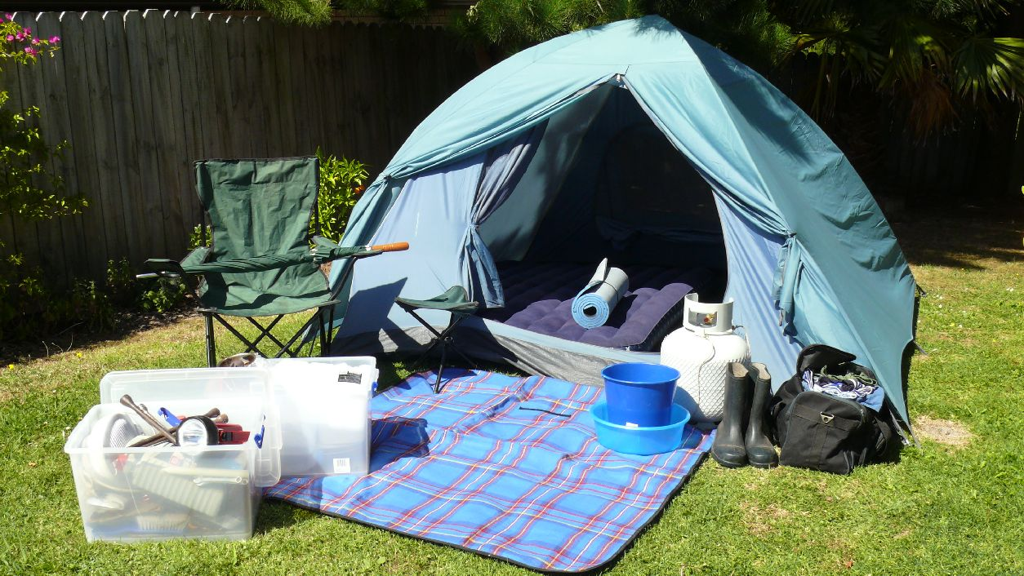
(do pisania dalszej części tego listu udało mi się zasiąść już 6 dni później, we wtorek 19 stycznia. W międzyczasie, w trakcie kopiowania zbiorów z mojego domowego komputera, co robię zwykle dwa razy w roku) mój domowy komputer do bieżących zadań odmówił posłuszeństwa i po prostu nawalił – padł główny dysk i dwa dni + nocka pomiędzy nimi zajęło mi odzyskiwanie danych i ustawianie systemy na nowym dysku. Ale wracam do opowiadania... przerwałem na akcji sprzedawania auta na giełdzie)
Dość powiedzieć, że auto udało nam się sprzedać przy pierwszym podejściu. Szczegóły akcji na giełdzie opisałem Wojtkowi Starckowi, faktycznemu właścicielowi auta. Oto fragment tej mojej relacji:
“ ... pojechalismy z Krzysztofem na gielde samochodowa do Greenlane. Tam okazalo sie, ze konkurencja w kategorii vanow-campervanow (90 % to samodielki jak Wasza) byla ogromna. Ponad dwadziescia aut tego typu do wyboru. My wjechalismy na gielde z cena NZ$2500 na przedniej szybie i okazalo sie pozniej, ze nasza oferta poprzez te cene byla dosc konkurencyjna. Inne porownywalne samochody wycenione byly okolo 1000 NZ$ wyzej. Ale nie mialy zainteresowania. Za przednia szyba umiescilem wielki karton z wyszczegolnieniem zalet tego auta i kilkoma zdjeciami formatu A4 z obrazkami, jak wyglada to auto w srodku i co wchodzi w sklad jego wyposazenia. Po jakiejs godzinie stania i odpowiadania na zaczepki przechodzacych, para mlodych Niemcow chciala zrobic jazde probna. Po tej jezdzie Niemiec zasugerowal cene NZ$2000 i zazyczyl sobie bysmy oplacili mu test techniczny (NZ$140). Stanowczo mu odmowilismy twierdzac, ze my doskonale znamy stan techniczny tego auta i nie myslimy wydawac na to dodatkowych pieniedzy. Zapewnilismy go, ze oprocz tego co juz mial okazje zauwazyc (kilka wgniecien karoserii, nadlamany rog zderzaka, poprawki lakiernicze w kilku miejscach i nieznaczny wyciek oleju widzoczny na silniku – specjalnie nie czyscilismy tego oleju przedtem, by bylo to widoczne) test techniczny niczego nie wykaze. Dokladny WOF przeprowadzono krotko wczesniej i wszelkie zakwestionowane wtedy usterki Krzysztof ponaprawial. Ale nie odwodzilismy tez mlodego Niemca od dokonania tego testu technicznego tam na miejscu, na jego koszt oczywiscie. Testowanie trwalo niespelna godzine (!) i mechanik przedstawil wyniki tylko kupujacym. Wsadzil ich do auta pozamykal wszystkie szyby i relacjonowal im punkt po punkcie wszelkie etapy inspekcji. Nam nakazal trzymac sie z dala od auta w tym czasie : )
Musialo nie byc zle, bo najgorsza usterka byla rdza w okolicy przednich drzwi pasazera. Mechanik postraszyl kupujacych, ze przy kolejnym WOF-ie ktos moze sie tego przyczepic. Krzysztof odparl, ze w takim stanie auto przeszlo WOF pare tygodni wczesniej i bardzo skrupulatny tester tego nawet nie zakwestionowal. Dodal tez, ze w razie czego kupuje sie za kilka dolarow w warehous’ie puszke bialego lakieru w spray’u i miejsca mogace byc przedmiotem sporu zamalowywuje. Niemcy zdecydowali sie w koncu to auto wziac za NZ$2000 i udalismy sie do pobliskiego automatu bankowego pobrac gotowke. Z tym tez bylo troche zabawy, bo ze wzgledu na limity dzienne musieli oni skorzystac z kilku kart, a pani Niemka zapomniala jaki jest pin na jej karcie kredytowej. Ale w koncu transakcji dokonalismy, o dziwo za pierwszym podejsciem i od razu gotowke mielismy w rekach!... “
W odpowiedzi Wojtek napisał mi, że jest bardzo szczęśliwy z takiego rozwiązania i akceptuje moje wszelkie wyliczenia (zaproponowałem przekazanie mu kwoty uzyskanej ze sprzedaży pomniejszonej o koszty poniesione przez nas i prowizję obiecaną Krzysztofowi). Krzysztofowi jak manna z nieba spadła niczego sobie sumka pozwalająca w sporej części zrealizować jego podróżnicze plany, o których za chwilę.
Na niedzielne popołudnie, której ranek i przedpołudnie zabrało mi handlowanie autami, wczesnym popołudniem zaś odbierałem od byłych lokatorów dom od Anieszki i Łukasza co wyżej opisałem, Grzegorz znalazł dla nas kolejne zajęcie. Sam nie wiem kiedy udało mi się zjeść w tym dniu obiad.
Otóż Grzegorz po powrocie ze swojej podróży po świecie, odpracowuje teraz w wolnych chwilach gościnność, z jaką on i Helen spotykali się w różnych częściach świata. Tym razem jedna z ich znajomych, u której gościli w USA, zajęła się organizowaniem pobytu w NZ grupy młodych amerykańskich turystów. Dwie siedmioosobowe grupy trampów właśnie w tą niedzielę zlądowały w Auckland i należało pomóc im zrobić zakupy żywności na ponad dwa tygodnie ich przebywania w “naszych górach” – Waitakere Ranges oraz przetransportować ich do szlaku, którym mieli dojść do pierwszego miejsca biwakowania. Jedną grupą miał zająć się Grzegorz z jego teściem, drugą zaś my z Danusią. Grupy te rozpoczynały swoje szlaki w różnych miejscach. Nasza pomoc, zwłaszcza w części transportu, była o tyle istotna, bowiem w późne niedzielne popołudnie pociągi i autobusy miejskie już nie kursują w kierunku gór. Problemem dla nas, na razie trudnym do wyobrażenia sobie, było zmieszczenie siedmiu osób z plecakami, namiotami, gitarami, zapasami żywności na ponad dwa tygodnie i nie wiadomo czym jeszcze w moim i Danusi samochodach. Zgodnie z umową, spotkaliśmy się z “naszą” grupą przed spożywczym supermarketem Pack’N’Save już po zrobieniu przez nich zakupów. Wszyscy zajęci byli upychaniem sprawunków do jakiegokolwiek plecaka, niekoniecznie własnego – byle zmieścić. Grupka okazała się bardzo sympatycznymi młodymi ludźmi, którzy właśnie rozpoczynali swoje 11-miesięczne szwędanie się z plecakami po świecie w ramach chrześcijańskiej akcji WR The World Race 11 Countries 11 Months.
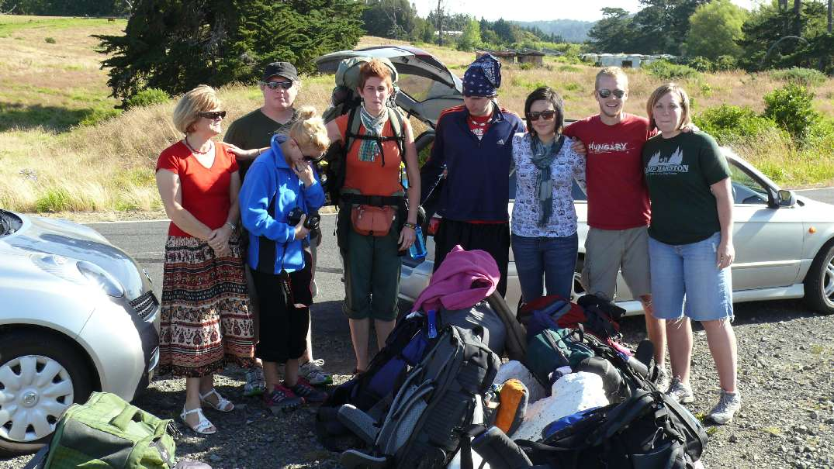
Ich wyprawa ma swoją internetową stronę http://www.theworldrace.org/ Zachęcam do zajrzenia na nią. Nasza siódemka stanowi Team Love.Purpose.Power będący częścią Squad 1 (January 2010 Teams).
Ostatnio byłem też dość mocno zaangażowany w drobne, aczkolwiek bardzo czasochłonne, prace przy domowych (i nie tylko) komputerach. Jeszcze przed świętami zdecydowałem się na wymianę systemu w naszym laptopie z (chorobliwie przeze mnie nielubianej) Visty na Windows 7. Mój pracodawca ma umowę z Microsoftem, która pozwala pracownikom MIT kupić za niewielkie pieniądze pełną licencję na system do domowego komputera. Niedawno do oferty doszła najpełniejsza wersja Windowsa 7, jakżeby tu nie skorzystać! Przy tak dość rygorystycznej ingerencji w system należało przedtem poprzenosić wszystkie dane (moje i Danusi) na inny nośnik. Na wszelki wypadek ściągnąłem z internetu (zajęło mi to kilka ładnych dni) wszelkie dostępne do mojego laptopa drivery dla Visty i Windowsa XP na wszelki wypadek. Założyłem wcześniej, że jeśli zamiana systemu na Windows 7 nie wypali, to nie wrócę już do Visty, tylko zainstaluję na moim laptopie starego, poczciwego XP. Drivery dobrze było jednak mieć w zapasie pod ręką, na wszelki wypadek. Zdecydowałem się jednak zrobić kopię starego systemu na nowy, znacznie większy dysk i później upgrade’ować system na tym większym. Oczywiście miałem sporo problemów z uruchomieniem systemu na nowym dysku, musiałem też ponownie aktywizować system u Microsofta. Ktoś, kto to kiedyś robił telefonicznie wie, że to jedna z kolejnych metod Microsofta zniechęcania do siebie. A tylko taką telefoniczną opcję zaproponował mi system, kiedy wreszcie jako tako ruszył (przy działającym już na tym etapie internecie nie było opcji zrobienia tego on-line!). Prawie godzinę w środku nocy zajęło mi stukanie w klawiaturę telefonu mnóstwa cyfr, które Microsoft łaskawie wyświetlił mi na ekranie. Potem automat z drugiej strony telefonu powiedział mi drugie mnóstwo numerków, które musiałem wstukać do komputera. O jakiejkolwiek pomyłce w stukaniu nie mogło być mowy, bo wtedy zabawa w numerki zaczynała się od początku. Po uporaniu się z tą aktywizacją starego systemu można było przejść do instalacji (upgrade) nowego. Zostawiłem to sobie na inny dzień, bo nie spodziewałem się, że będzie łatwo. No i miałem rację. Przy starcie procedury zamiany systemów zaczęło się sprawdzanie kompatybilności, twało to ponad godzinę i wreszcie komputer zaproponował mi pousuwanie niektórych dotychczasowych programów i ustawień. O części z nich nie miałem zielonego pojęcia, że coś takiego w tym komputerze siedzi. Oczywiście trzeba było to usunąć, mimo że stary system nie wykazywał tego co się nie podobało nowemu. Trochę kombinowania, spanko, trochę zabawy z innymi komputerami w pracy i ponownie wziąłem się do kontynuacji zmiany systemu w moim laptopie. Pousuwałem co trzeba było i co wydawało mi się, że może nie być dla W7 mile widziane, kolejne półtora godziny sprawdzania kompatybilności i nowy system zaczął się wreszcie instalować. Trzymał mnie z tym do 2-giej w nocy, ale postanowiłem już mu nie przerywać, żeby się nie rozmyślił. Jak tylko skończył i pozwolił wyłączyć komputer, zrobiłem to bez sprawdzania wyników. Nowy system zacząłem sprawdzać dzień czy dwa później, już o normalniejszej porze dnia (czyli jeszcze przed północą). Wygląda na to, że jest OK. Mogę być z siebie zadowolony. Może nawet dumny. Mamy teraz na naszym laptopku najpełniejszą wersję Windows 7 Ultimate! Ale zastanawiam się, jak radzą sobie z tak prostymi czynnościami inni, nieco mniej ode mnie wciągnięci w sprawy komputerowe...
Skoro o komputerach mowa, to mogę też wspomnieć, że udało mi się skompletować dla Krzysztofa, a raczej do warsztatu, w którym pracuje, też niczego sobie komputerek. Z tego co wiem, to we wspomnianym warsztacie są dwa komputery. Jednym zawiaduje administracja (czyli księgowa i recepcjonistka w jednej osobie), drugim zaś mechanik obsługujący przeglądy rejestracyjne. Już krótko po przyjeździe do NZ, prawie 14 lat temu, byłem zaskoczony tym, że każdy warsztat samochodowy dokonujący przeglądów rejestracyjnych wyposażony był w komputer z dostępem do internetu. 14 lat temu! Wynik sprawdzenia stanu technicznego auta wprowadzany jest do centralnej bazy danych i stamtąd mechanik otrzymuje numer, który wpisuje na naklejce na przednią szybę samochodu. Bez dostępu do internetu uzyskanie nowej, ważnej naklejki na szybę nie jest możliwe. Z tej samej bazy danych korzysta też system rejestracji samochodów i panienka z pocztowego okienka nie wyda nowego dokumentu rejestracji, jeśli samochód nie spełnia warunków technicznych, nawet jeśli termin badania skończy się dopiero co. Ale wracam do warsztatu Krzysztofa. Otóż z komputera będącego podstawą przeglądów technicznych, oprócz przeprowadzającego przeglądy (wymaga to specjalnych uprawnień i atestów) korzysta też w wolnych chwilach cała warsztatowa mechaniczna młodzież. Niekiedy tworzą się do niego kolejki, często też w tej kolejce musi ustawiać się (albo przeganiać zainteresowanych) sam testujący, co nie wprowadza zbyt dobrej atmosfery. Komputer nie jest najnowszym szczytem techniki, prawdopodobnie pamięta jeszcze początki robienia przeglądów rejestracyjnych z użyciem internetu i do tego czasu nie był nigdy wymieniany. Krzysztof wiedząc, że u mnie w pracy wymieniamy sprzęt dość często, a na pewno znacznie częściej niż w niektórych warsztatach samochodowych, poprosił mnie o niewyrzucanie jednego ze starych pecetów i o przekazanie go do warsztatu. Pozwoliłoby to na uszczęśliwienie obsugującego przeglądy techniczne czymś nowszym, zaś pozostałe grono zainteresowanych użytkowników miałoby już wtedy internet tylko dla siebie. Nie wiem jak na to zapatruje się właściciel warsztatu, ale to nie mój problem. Udało mi się znaleźć coś odpowiedniego dla Krzysztofa, przeczyściłem środek, zainstalowałem świeżutki system. Czekałem tylko na pojawienie się odpowiedniego monitora do domknięcia zestawu. Z tym to u nas większy problem, bo wymieniliśmy już ostatnie CRT w zeszłym roku i teraz płaskie monitory nie podlegają już wymianie. Jeśli wracają do nas, to w stanie nie nadającym się do użytku. Na szczęście, jak wspomniałem już wyżej, nowi lokatorzy domu Agnieszki i Łukasza znaleźli trochę niepotrzebnych im rzeczy, między innymi w garażu i prosili o ich usnięcie. By tam też stary monitor Łukasza, w chwili ich wyjazdu jeszcze dobry, szkoda było go Łukaszowi wyrzucać i zostawił go w kącie garażu. Teraz ja musiałem się głowić co z nim zrobić. Ale pasował jak ulał Krzysztofowi. Pod warunkiem, że po niespełna trzech latach garażowania odpali. Jak się potem okazało, odpalił i Krzysztof uruchomił nowy komputer u siebie w warsztacie. Ku chwale ojczyzny! Wygląda na to, że Krzysztof stanie się naczelnym informatykiem w jego miejscu pracy. Podobnie jak Danusia u siebie! Pozazdrościła ona Agnieszcze i Grzegorzowi ich stron internetowych i wzięła się za zrobienie przedszkolnej. W czasie przerwy świątecznej spędziła sporo czasu przy służbowym notebooku, bez przerwy googlowała, o coś pytała. Nawet Grzegorz wpadając do nas co jakiś czas był angażowany do pomocy. W efekcie powstała stronka http://www.kiwicornerearlylearningcentre.blogspot.com/ która wzbudziła zachwyt szefowej, a później także i wielu spośród rodziców dzieci, którzy mają możliwość oglądać tam (po uprawnieniu) dane na temat swoich dzieci. Danusia administruje teraz tę stronę na bieżąco, ale nauczyła już aktualizacji szefową i kilka innych nauczycielek.
(niedziela, 24 stycznia 2010)
Zaangażowaliśmy się też niedawno (przede wszystkim fianansowo) w możliwość wyjazdu naszej najmłodszej pociechy Krzysztofa do Europy. Jest on zdecydowanie najbiedniejszym przedstawicielem Sosnów na antypodach. Wprawdzie krzywda mu się nie dzieje, ale tak ułożył sobie swoje dotychczasowe życie, że na wielkie szaleństwa pzowolić sobie nie może. Przynajmniej na razie. Jako jedyny z naszej piątki nie by on jeszcze do tej pory w Polsce od chwili naszego wyjazdu na antypody. Jako jedyny z nas (do tej pory) przeżył on więcej lat swojego życia w Nowej Zelandii (14) niż w Polsce (11). Nie za bardzo wiedział jak zabrać się za realizację zaproszenia Agnieszki by odwiedził ją i Łukasza w Londynie. Odkładał decyzję o tym na bliżej nie określone „później”, choć w rzeczywistości nie bardzo wiedział jak się za to zabrać. W końcu taki wyjazd wymaga co najmniej miesiąca urlopu w jednym kawałku i kilku tysięcy naszych dolarów do pozbycia się. Pomogliśmy mu zdecydować się na wyjazd w maju, kiedy to w Radlinie będzie wesele siostrzeńca Danusi, krzysztofowego kuzyna. Kupiliśmy mu już bilety lotnicze do Londynu i z powrotem. Skorzystaliśmy z ciekawej oferty egzotycznej dla wielu linii lotniczej Royal Brunei. Królestwo Brunei (właściwie sułtanat) jest ekonomiczną potęgą (nafta!) zlokalizowaną na wyspie Borneo w Malezji. Niewielu zjadaczy chleba słyszało o tym państwie. (Dla rozbudzenia ciekawości polecam zajrzeć na stronę http://pl.wikipedia.org/wiki/Brunei ) W Londynie spędzi trochę czasu z Agnieszką i Łukaszem, potem razem polecą do Polski na wesele. Poleci przez Bandar Seri Begawan (Brunei) i Dubai (Zjednoczone Emiraty Arabskie), bedzie tam miał tylko krótkie zatrzymania bez możliwości zwiedzania. No cóż, urlop krótki. Za krótki...
Od pewnego czasu najważniejszym jednak dla nas wydarzeniem jest przyjazd Agnieszki i Łukasza do Auckland. Sami nie wiemy, czy traktować to jako ich powrót z długiego urlopu, czy raczej tylko jako krótki urlop w urlopie. W sumie cały ich pobyt w Auckland potrwa raptem tydzień. Zatrzymają się na te kilka dni u nas, na przyszły weekend mają wynajęty domek w Piha gdzie pozapraszali wszystkich znajomych na celebrację urodzin Agnieszki. Będą to takie dwudniowe urodziny niemalże na plaży. W Londynie nie do przeprowadzenia, zwłaszcza w styczniu... Odbieram ich jutro (poniedziałek) po południu z lotniska, wieczorem cała rodzinka zjedzie się do nas na dinner, będziemy znowu razem po raz pierwszy od 2-ch i pół roku.

No, mój czas się kończy. To znaczy: kończy się niedziela. Najwyższy czas wysłać już ten list, bo jeśli nie, to kolejne dwa tygodnie poleży w komputerze...
Serdecznie pozdrawiam i raz jeszcze dziekuje za pamięć i otrzymane od Ciebie przesyłki.
Marian.
Nie wiem Józku, czy w międzyczasie nie stracia się gdzieś po drodze jakaś drobna przesyłka. Mogła to być moja przesyłka wysłana do Ciebie 2 grudnia normalną lizaną pocztą, albo też mógł się gdzieś zawieruszyć Twój email potwierdzający dotarcie tej przesyki do Ciebie. W kopercie wysłanej do Ciebie na początku grudnia oprócz kartki świątecznej zmieścił się kalendarz i płyta DVD ze zdjęciami z naszego krótkiego wrześniowego urlopu w Australii. Do dzisiaj nie wiem czy otrzymałeś tę przesyłkę, bo w żadnym z Twoich późniejszych emaili nie znalazłem wzmianki na ten temat... Jeśli pamiętasz jeszcze Józku jak to z tym było, proszę o króciutką informację...
M.

